Resolución del Pleno del Instituto de Transparencia, Acceso a la Información Pública y Protección de Datos Personales del Estado de México y Municipios, con domicilio en Metepec, Estado de México; de fecha veinte (20) de agosto de dos mil veinticinco.

VISTO el expediente electrónico formado con motivo del recurso de revisión 03478/INFOEM/IP/RR/2025, promovido por una persona que no proporciono datos de identificación, a quien en lo sucesivo se le identificará como EL RECURRENTE, en contra de la respuesta del Ayuntamiento de Zinacantepec, en lo sucesivo el SUJETO OBLIGADO, se procede a dictar la presente resolución, con base en los siguientes:

A N T E C E D E N T E S

- El veinte de marzo de dos mil veinticinco, se presentó ante el SUJETO OBLIGADO a través del Sistema de Acceso la Información Mexiquense, la solicitud de información pública registrada con el número 00089/ZINACANT/IP/2025; en la que se solicitó la siguiente información:

“SOLICITO LA CERTIFICACION DEL DIRECTOR DEL IMCUFIDEZ. (Sic)

- Se eligió como modalidad de entrega de la información: A través del SAIMEX.

- El veinticinco de marzo de dos mil veinticinco, el SUJETO OBLIGADO, declaro incompetencia total para generar, poseer o administrar la información solicitada, a través del archivo RESPUESTA SOLICITUD 089.pdf, del que se desprende el oficio de veinticinco de marzo de dos mil veinticinco, firmado por el Titular de la Unidad de Transparencia, por el quien formo que “informa que dicha información se encuentra en posesión de otro Sujeto Obligado en este caso de la Instituto Municipal de Cultura Física y Deporte de Zinacantepec, misma que cuenta con su propia Unidad de Transparencia, por tal razón en aras de garantizar el acceso a la información pública y teniendo en consideración que este Sujeto Obligado encontrándose en tiempo y forma de conformidad con el artículo 167 de la Ley de Transparencia y Acceso a la Información Pública del Estado de México y Municipios, por tal razón se le invita redirigir su solicitud dentro del siguiente enlace al siguiente Sujeto Obligado: Instituto Municipal de Cultura Física y Deporte de Zinacantepec. y proporcionó la siguiente liga de acceso: https://www.saimex.org.mx/saimex/ciudadano/login.pag
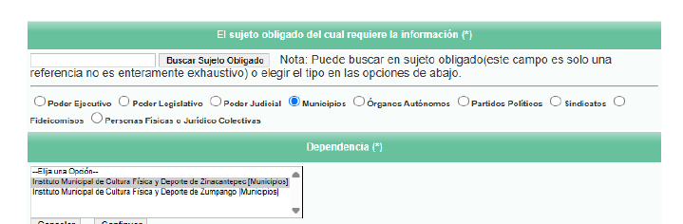

- Inconforme con lo anterior, el veinticinco de marzo de dos mil veinticinco, el hoy RECURRENTE, interpuso recurso de revisión en contra de la respuesta emitida por el SUJETO OBLIGADO, manifestando las siguientes razones o motivos de inconformidad:

- Acto impugnado: “NO ENTREGA INFORMACION”
- Razones o Motivos de inconformidad: “NO ENTREGA INFORMACION”

- La Comisionada Ponente con fundamento en lo dispuesto por el artículo 185 fracción II de la ley de la materia, a través del acuerdo de admisión notificado el veintisiete de marzo de dos mil veinticinco, puso a disposición de las partes el expediente electrónico vía SAIMEX a efecto de que en un plazo máximo de siete días manifestaran lo que a su derecho conviniera, ofrecieran pruebas y alegatos según corresponda a los casos concretos, y el SUJETO OBLIGADO presentará el Informe Justificado procedente.

- El SUJETO OBLIGADO, rindió informe justificado por medio del archivo informe justificado RR 3478.pdf, mismo que se puso a la vista de las partes el siete de agosto de dos mil veinticinco, por medio del cual medularmente reitero la información solicitada y de manera adicional a efecto de robustecer su respuesta hizo alusión a lo referido por el articulo de la Ley Orgánica Municipal del Estado de México, que establece lo siguiente:

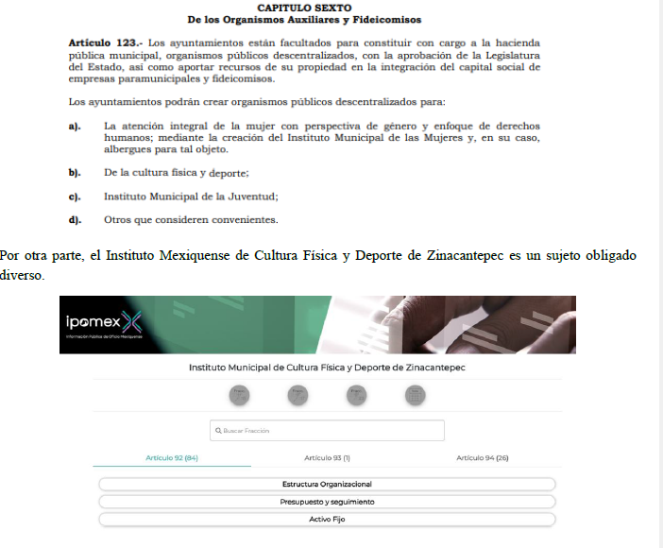
Se informa que Instituto Mexiquense de Cultura Física y Deporte de Zinacantepec, es un sujeto obligado diferente, mismo que se encuentra dentro del Listado de Sujetos Obligados, y que cuenta con su propia Unidad de Transparencia, notificando al ahora recurrente en el plazo establecido por la Ley de Transparencia, por tal razón en aras de garantizar el acceso a la información pública y de conformidad con el artículo 167 de la Ley de Transparencia y Acceso a la Información Pública del Estado de México y Municipios se le exhorta a redirigir su solicitud dentro del siguiente enlace al siguiente Sujeto Obligado
Finalmente, solicita se confirme la respuesta y se sobresea el presente recurso.

- El PARTICULAR fue omiso en realizar manifestación alguna que a su derecho conviniera.
- El siete de agosto de dos mil veinticinco, se amplió el término para resolver; al respecto es menester realizar las siguientes precisiones.

- Finalmente, mediante acuerdo de trece de agosto de dos mil veinticinco, se decretó el cierre de instrucción, por lo que no habiendo más que hacer constar, y-------------------------

C O N S I D E R A N D O

PRIMERO. De la competencia
- Este Instituto de Transparencia, Acceso a la Información Pública y Protección de Datos Personales del Estado de México y Municipios, es competente para conocer y resolver del presente recurso de conformidad con el artículo: 6, apartado A, fracción IV de la Constitución Política de los Estados Unidos Mexicanos; 5, párrafos trigésimo segundo, trigésimo tercero y trigésimo cuarto, fracciones IV y V, de la Constitución Política del Estado Libre y Soberano de México; artículos 1, 2 fracción II, 13, 29, 36 fracciones I y II, 176, 178, 179, 181 párrafo tercero y 185 de la Ley de Transparencia y Acceso a la Información Pública del Estado de México y Municipios; y 7, 9 fracciones I y XXIV, y 11 del Reglamento Interior del Instituto de Transparencia, Acceso a la Información Pública y Protección de Datos Personales del Estado de México y Municipios.

SEGUNDO. De la oportunidad y procedencia.
- El medio de impugnación fue presentado a través del SAIMEX, en el formato previamente aprobado para tal efecto y dentro del plazo legal de quince días hábiles otorgados; para el caso en particular es de señalar que el SUJETO OBLIGADO declino incompetencia el veinticinco de marzo de dos mil veinticinco, de tal forma que el plazo para interponer el recurso de revisión transcurrió del veintiséis de marzo al veintidós de abril de dos mil veinticinco; en consecuencia, el ahora RECURRENTE presentó su inconformidad el veinticinco de marzo de dos mil veinticinco; es decir, el mismo día en que se dio respuesta por lo que se estima que la inconformidad se presentó dentro del lapso legalmente establecido para tal efecto.

- Por otro lado, el escrito contiene las formalidades previstas por el artículo 180 último párrafo de la Ley de la materia actual, por lo que es procedente que este Instituto de Transparencia, Acceso a la Información Pública y Protección de Datos Personales del Estado de México y Municipios, conozca y resuelva el presente recurso.

TERCERO. Del planteamiento de la Litis.
- El PARTICULAR solicito lo siguiente:

“SOLICITO LA CERTIFICACION DEL DIRECTOR DEL IMCUFIDEZ”

- En respuesta el SUJETO OBLIGADO, declinó incompetencia, al referir que se trata de un Sujeto Obligado diverso.

- Inconforme con lo anterior, el ahora RECURRENTE interpuso Recurso de Revisión arguyendo medularmente que no se le entrego la información.

- Es así que el estudio del presente asunto se centra en la incompetencia planteada por el SUJETO OBLOIGADO, por lo que al respecto, la Declaración de Incompetencia la Ley de Transparencia y Acceso a la Información Pública del Estado de México, establece, en los artículos 49, fracción II y 167, lo siguiente:
“Artículo 49. Los Comités de Transparencia tendrán las siguientes atribuciones:
...
II. Confirmar, modificar o revocar las determinaciones que en materia de ampliación del plazo de respuesta, clasificación de la información y declaración de inexistencia o de incompetencia realicen los titulares de las áreas de los sujetos obligados;
...
Artículo 167. Cuando las unidades de transparencia determinen la notoria incompetencia por parte de los sujetos obligados, dentro del ámbito de aplicación, para atender la solicitud de acceso a la información, deberán comunicarlo al solicitante, dentro de los tres días hábiles posteriores a la recepción de la solicitud y, en su caso orientar al solicitante, el o los sujetos obligados competentes.” (Énfasis añadido)

- De los preceptos citados se desprende que es atribución del Comité de Transparencia confirmar, modificar o revocar, en su caso, la declaración de incompetencia, en aquellos casos en los que no se trate de una notoria incompetencia.

- Puesto que la Ley también prevé que dicho acuerdo no es necesario cuando la Unidad de Transparencia determine que la incompetencia es notoria dando un plazo de tres días hábiles para hacerlo del conocimiento del particular. En otras palabras, la Ley de la Materia confiere a las Unidades de Transparencia la posibilidad de notificar la incompetencia cuando esta sea notoria, siendo innecesario que dicha circunstancia sea sometida a consideración de los integrantes del Comité de Transparencia para su aprobación.

- Como sustento de lo anterior, resulta aplicable el Criterio Orientador 20/20, emitido por el entonces Instituto Nacional de Transparencia, Acceso a la Información, y Protección de Datos Personales, INAI, que lleva por rubro y texto los siguientes:
“Declaración de incompetencia por parte del Comité, cuando no sea notoria o manifiesta. Cuando la normatividad que prevé las atribuciones del sujeto obligado no sea clara en delimitar su competencia respecto a lo requerido por la persona solicitante y resulte necesario efectuar un análisis mayor para determinar la incompetencia, ésta debe ser declarada por el Comité de Transparencia.”

De igual manera, el Pleno de este Instituto, a través del Criterio 02/04 emitido en la Segunda Época, precisa los alcances del artículo 167 de la Ley de Transparencia, al señalar que corresponde al Comité de Transparencia confirmar la declaratoria de incompetencia y notificarle dicha determinación al particular, refiriéndose a aquellos casos en los que exista duda razonable sobre la administración del documento materia de la solicitud de información, como se lee enseguida:

“DECLARATORIA DE INCOMPETENCIA DEL SUJETO OBLIGADO. SUPUESTO PARA CONFIRMARLA POR ACUERDO DEL COMITÉ DE TRANSPARENCIA. De conformidad con el artículo 167 de la Ley de Transparencia vigente en la entidad, las Unidades de Transparencia tienen la facultad de determinar la notoria incompetencia para atender las solicitudes de acceso a la información y comunicarla al solicitante dentro de los tres días hábiles posteriores a la recepción de la misma, así como en su caso, orientar al particular sobre el o los Sujetos Obligados competentes para su atención. No obstante, es importante resaltar que al ejercer el derecho de acceso a la información pública cabe la posibilidad de que existan atribuciones concurrentes entre dos o más Sujetos Obligados que impiden determinar dentro del término legal de tres días hábiles, si se posee o no la información por el Sujeto Obligado requerido; en virtud de ello, en aras de disipar toda duda razonable sobre la administración del documento materia de la solicitud de información, el Sujeto Obligado deberá dar el trámite correspondiente a la solicitud de información a efecto de realizar un análisis minucioso de las facultades, competencias o funciones de cada una de las Unidades Administrativas que lo integran y, si posterior a ello, se corrobora la incompetencia para la atención del requerimiento, en razón de que es otro el Sujeto Obligado poseedor de la documentación, corresponde a su Comité de Transparencia confirmar la declaratoria de incompetencia y notificarle dicha determinación al particular, en términos de lo dispuesto en el artículo 49, fracción II de la Ley de Transparencia Local, al ser este el acto jurídico idóneo que genera seguridad jurídica de que el Ente ante quien se presentó la solicitud, carece de facultades, competencias o funciones para poseer o generar la información requerida; lo anterior, sin perjuicio de que pueda gestionar la colaboración de otro Sujeto Obligado competente para atender la solicitud.”

- En el caso particular, de los registros que obran en el Sistema de Acceso a la Información Mexiquense, se tiene que la parte RECURRENTE realizó su solicitud de información el veinte de marzo de dos mil veinticinco y, el Sujeto Obligado declinó la incompetencia el veinticinco de marzo dos mil veinticinco, es decir; al día siguiente hábil en que se tuvo por registrada la solicitud de información, tal como se desprende de la siguiente impresión de pantalla:

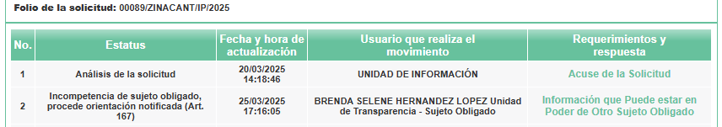

- No obsta mencionar que el Sujeto Obligado orientó en su respuesta al particular, remitiendo una liga de acceso que al ingresar arroja lo siguiente:

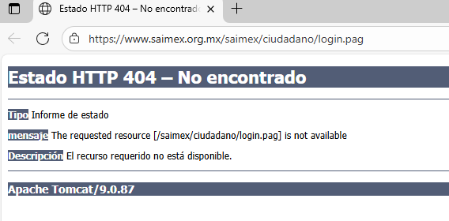

- Sin embargo, no existe obligación para que el SUJETO OBLIGADO¸ informe tal situación, ya que la facultad de orientación al PARTICULAR para que formule su solicitud ante el SUJETO OBLIGADO competente es de manera potestativa por lo que se colige que dicha situación no trasciende al fondo del asunto.

- Es por lo expuesto con antelación que se colige que el SUJETO OBLIGADO no sólo declinó su competencia dentro del plazo establecido por la Ley para tal efecto, sino que, además, orientó al Solicitante para que este presentara su solicitud de información ante el SUJETO OBLIGADO correspondiente.

- Ahora bien, se advierte que dentro del Informe Justificado correspondiente, se remitió como información tendiente a robustecer la incompetencia planteada, lo estipulado en el artículo 123 de la Ley Orgánica del Estado de México en donde se refiere que el Instituto Municipal de Cultura Física y Deporte es un Organismo Público Descentralizado, y anexo la captura del IPOMEX en donde se defectivamente es un SUJETO OBLIGADO diverso, situación que este Órgano Resolutor Órgano Resolutor confirma en virtud de que se localizó dentro del Ipomex 4.0 lo siguiente:

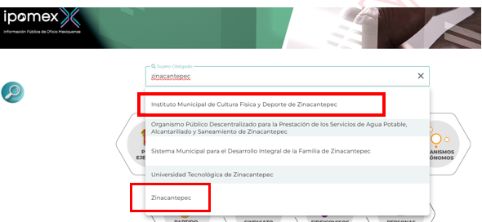

- De lo anterior, se corrobora la notoria incompetencia que tiene el SUJETO OBLIGADO, para dar atención a lo solicitado, pues es evidente que no existe fuente obligacional para que la Unidad de Transparencia del Ayuntamiento de Zinacantepec de atención a los solicitado, ya que se trata de un SUJETO OBLIGADO diverso, por lo que se encuentra imposibilitado en dar respuesta a la solicitud en comento.

- Es por lo expuesto con anterioridad, que se colige que resultan infundados las razones o motivos de inconformidad hechos valer por EL RECURRENTE en el recursos de revisión, por ello, con fundamento en el artículo 186, fracción II, de la Ley de Transparencia y Acceso a la Información Pública del Estado de México y Municipios, se CONFIRMA la respuesta a las solicitud de información pública 00089/ZINACANT/IP/2025, que ha sido materia del presente fallo.

- Por lo anteriormente expuesto y fundado, este ÓRGANO GARANTE emite los siguientes:

R E S O L U T I V O S

PRIMERO. Resultan infundadas las razones o motivos de inconformidad hechos valer en el recurso de revisión 03478/INFOEM/IP/RR/2025, en términos del Considerando CUARTO de la presente resolución.

SEGUNDO. Se CONFIRMA las respuesta emitida por el Ayuntamiento de Zinacantepec en la solicitud de información 00089/ZINACANT/IP/2025.

TERCERO. Notifíquese al Titular de la Unidad de Transparencia del SUJETO OBLIGADO vía SAIMEX, para su conocimiento.

CUARTO. Notifíquese a EL RECURRENTE la presente resolución vía SAIMEX.

QUINTO. Se hace del conocimiento de EL RECURRENTE que, de conformidad con lo establecido en el artículo 196 de la Ley de Transparencia y Acceso a la Información Pública del Estado de México y Municipios, en caso de que considere que la resolución le cause algún perjuicio podrá impugnarla vía juicio de amparo en los términos de las leyes aplicables.

ASÍ LO RESUELVE, POR UNANIMIDAD DE VOTOS, EL PLENO DEL INSTITUTO DE TRANSPARENCIA, ACCESO A LA INFORMACIÓN PÚBLICA Y PROTECCIÓN DE DATOS PERSONALES DEL ESTADO DE MÉXICO Y MUNICIPIOS, CONFORMADO POR LOS COMISIONADOS JOSÉ MARTÍNEZ VILCHIS CON AUSENCIA JUSTIFICADA, MARÍA DEL ROSARIO MEJÍA AYALA, SHARON CRISTINA MORALES MARTÍNEZ, LUIS GUSTAVO PARRA NORIEGA Y GUADALUPE RAMÍREZ PEÑA; EN LA VIGÉSIMA NOVENA SESIÓN ORDINARIA, CELEBRADA EL VEINTE (20) DE AGOSTO DE DOS MIL VEINTICINCO, ANTE EL SECRETARIO TÉCNICO DEL PLENO ALEXIS TAPIA RAMÍREZ.

